**Национальный Исследовательский Университет**

**Информационных Технологий, Механики и Оптики**

Факультет программной инженерии и компьютерной техники

Лабораторная работа

по дисциплине

«Информационные системы и базы данных»

Вариант - 282606

Выполнил:

Студент группы P33101,

Патутин В.М.

Преподаватель:

Николаев В.В.

Санкт-Петербург

2021г.

**Задание ЛР:**

Для отношений, полученных при построении предметной области из лабораторной работы №1, выполните следующие действия:

• опишите функциональные зависимости для отношений полученной схемы (минимальное множество);

• приведите отношения в 3NF (как минимум). Постройте схему на основе полученных отношений;

• опишите изменения в функциональных зависимостях, произошедшие после преобразования в 3NF (как минимум).

• преобразуйте отношения в BCNF. Докажите, что полученные отношения представлены в BCNF;

• какие денормализации будут полезны для вашей схемы? Приведите подробное описание;

**Описание предметной области:**

Основные действия совершают Хилвар и Олвин. Первый из них описывается подробно, говорится, что он имеет руки, в которых находятся вещи. Оба человека совершают действия, которые ведут их куда-то (определенное место) или заставляют делать определенные действия.

**Даталогическая модель (должна содержать типы атрибутов, вспомогательные таблицы для отображения связей "многие-ко-многим").**

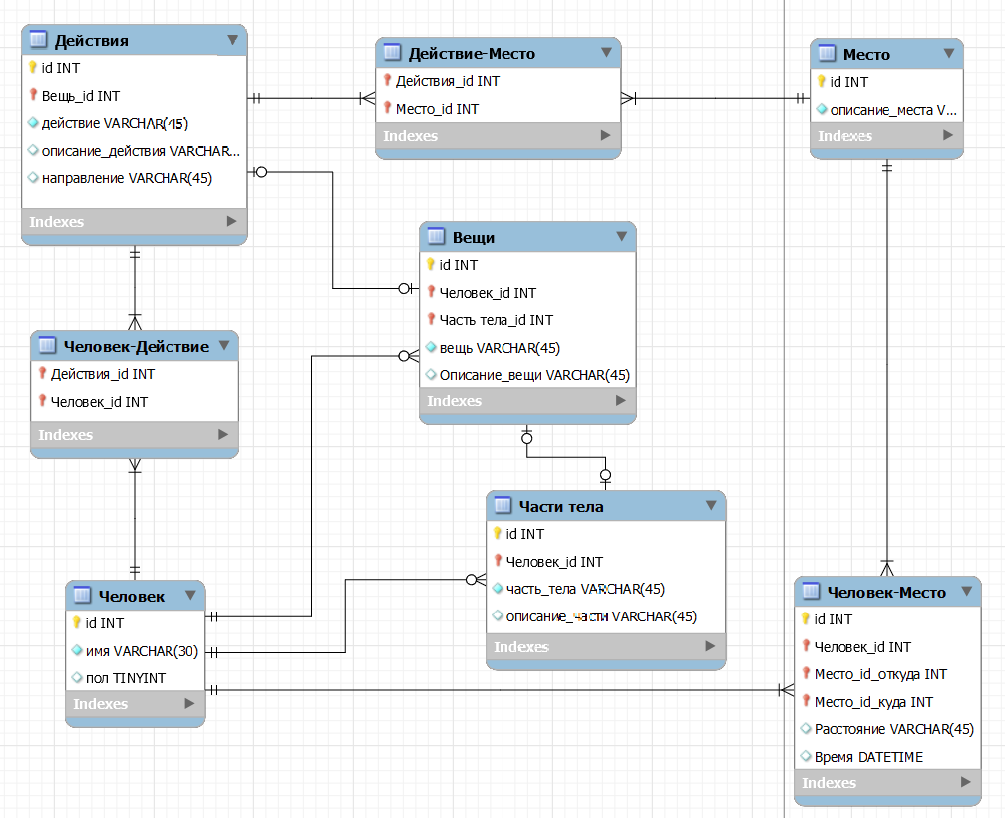

**Описание функциональных зависимостей:**

* Table “Человек”:

1. Id -> имя
2. Id -> пол

* Table “Действия”:

1. Id -> Вещь id
2. Id -> Действие
3. Id -> Описание действия
4. Id -> Направление

* Table “Человек-Действие”: -
* Table “Место”:

1. Id -> Описание места

* Table “Действие-Место”: -
* Table “Человек-Место”:

1. Id -> Человек id
2. Id -> Место id откуда
3. Id -> Место id куда
4. Id -> Расстояние
5. Id -> Время

Обоснование независимости:

1)(Место id откуда, Место id куда) -> Расстояние. В данном случае может показаться, что атрибуты зависимы, но давайте разберемся. Персонаж может перемещаться из Питера в Москву, но мы не знаем какой дорогой он пойдем, а выбор дороги и определяет расстояние, которое ему придется пройти|=> на значение атрибута «Место id откуда» = Питер и «Место id куда» = Москва у нас, может быть, любое значение «Расстояние» |=> В данном случае нет функциональной зависимости.

* Table “Части тела”:

1. Id -> Человек id
2. Id -> Часть тела
3. Id -> описание части

* Table “Вещи”:

1. Id -> Человек id
2. Id -> Часть тела id
3. Id -> вещь
4. Id -> Описание вещи

**Схема при приведении отношений в 3NF:** 1) Данная схема изначально находится в состоянии 1NF, потому что все значения атрибутов атомарны. Подозрения может вызвать атрибут «описание», но данный атрибут неделим. Если он имеет значение не null, то невозможно выделить отдельную сущность, потому что это «синтаксический сахар», т.е если мы уберем этот атрибут, то смысловая нагрузка не изменится, данный атрибут нужен для большего сходства с изначальным текстом дословно. Для понимая приведу значения данного атрибута: «прилежно», «для ночевки», «сильную» и т.д.

2) Данная схема изначально находится в состоянии 2NF, потому что она находится в состоянии 1NF и каждый не ключевой атрибут полностью зависит от первичного ключа, что можно заметить из пункта «Описание функциональных зависимостей»

3) Данная схема изначально находится в состоянии 3NF, потому что она находится в состоянии 2NF и все не ключевые атрибуты взаимно независимы, что можно заметить из пункта «Описание функциональных зависимостей».

Таким образом схема изначально удовлетворяет требованиям 1NF, 2NF, 3NF

**Изменения в функциональных зависимостях:**

Никаких изменений в функциональных зависимостях не наблюдается, потому что схема изначально удовлетворяет условию 3NF.

**Преобразование отношений в BCNF:**

Данные схема уже находится в BCNF. Она удовлетворяет условию 3NF и все ключи являются простыми, поэтому она автоматически находится в состоянии BCNF.

**Денормализация:**

Для хорошей денормализации нужно обладать другой базой данных. В данном случае я могу предложить только добавление сущности «Вещь» в сущность «Части тела», потому что эти сущности неразрывно связаны, т.е если мы будем искать «Часть тела», то нам скорее всего понадобиться «Вещь», это уберет необходимость соединения таблиц и увеличит производительность.

**Вывод**:

В данной лабораторной работе я познакомился с функциональными зависимостями, также научился приводить базу данных к 3NF+, познакомился с BCNF и узнал, в каких ситуациях стоит применять денормализацию.